Evidencias de Prueba - Login - Dato de entrada: correo3@mailinator.com

Pantalla Principal

Pantalla Login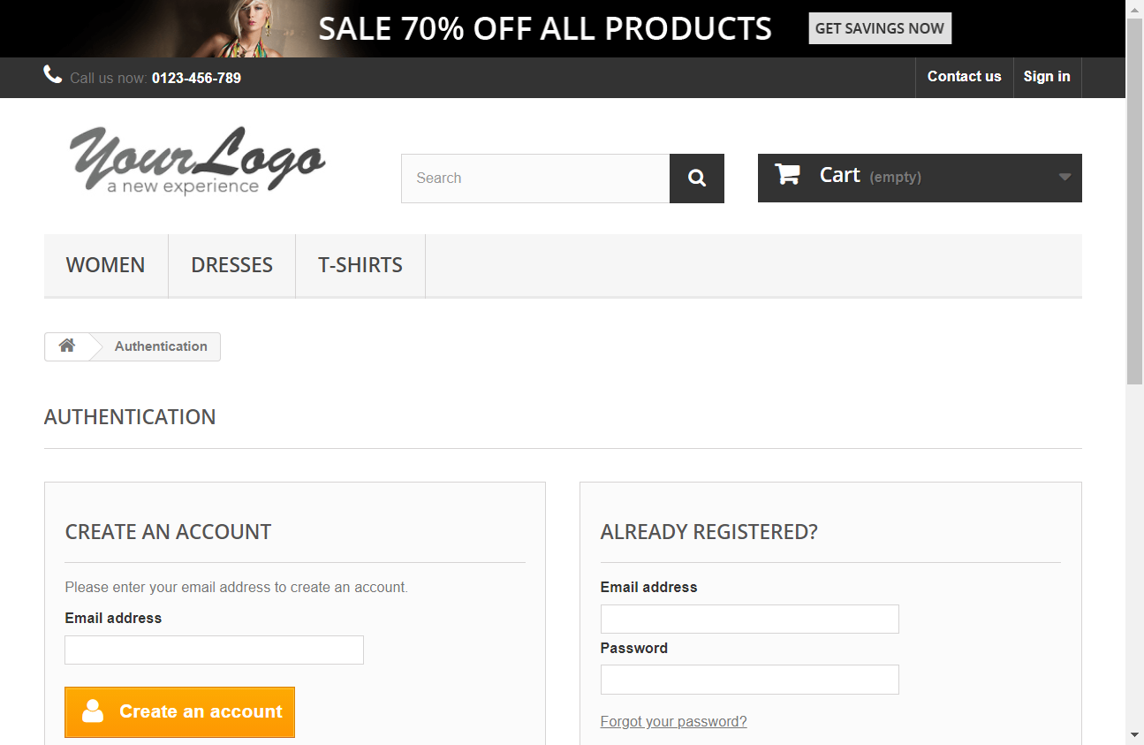

Credenciales a utilizar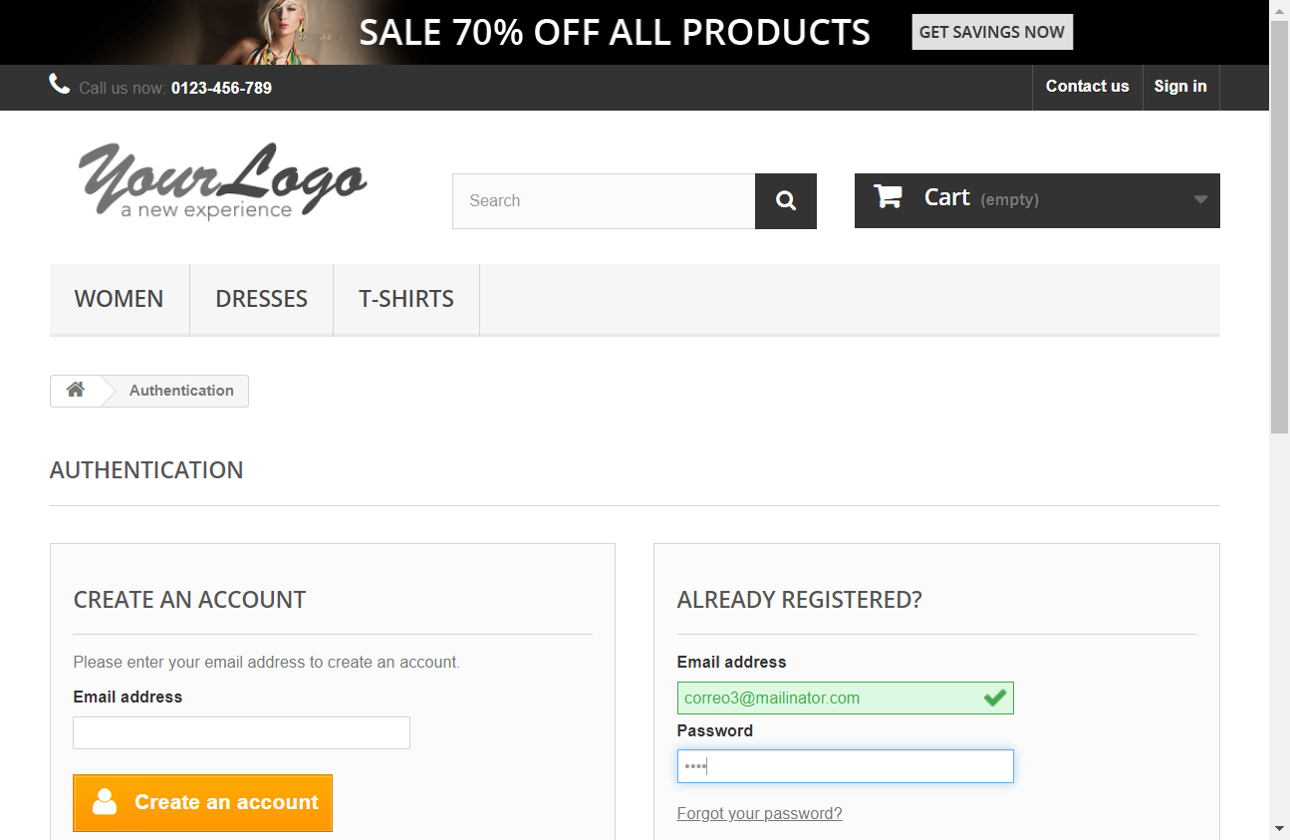

Resultado Obtenido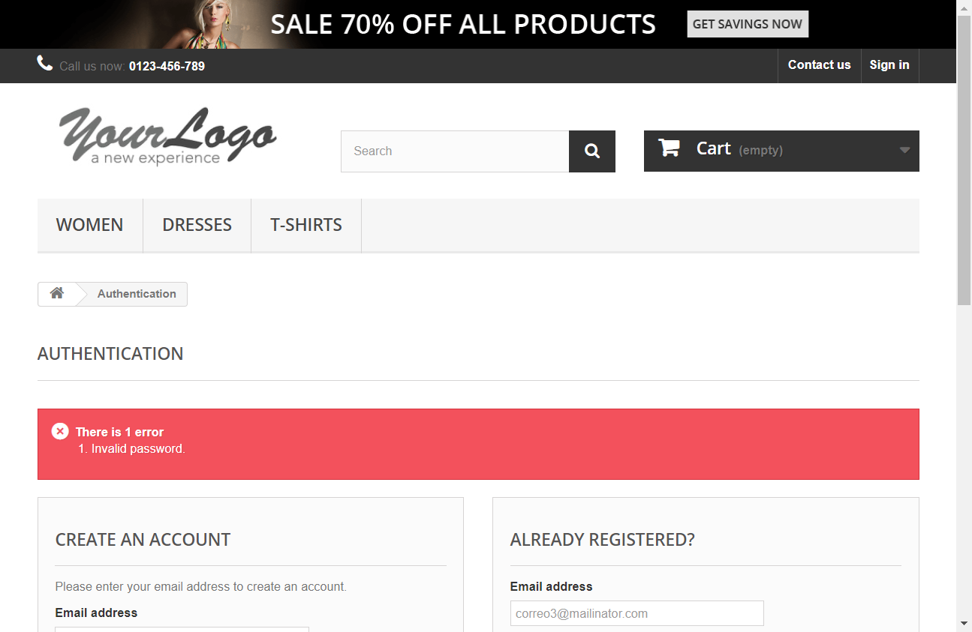

Evidencias de Prueba - Login - Dato de entrada: correo4@mailinator.com

Pantalla Principal

Pantalla Login

Credenciales a utilizar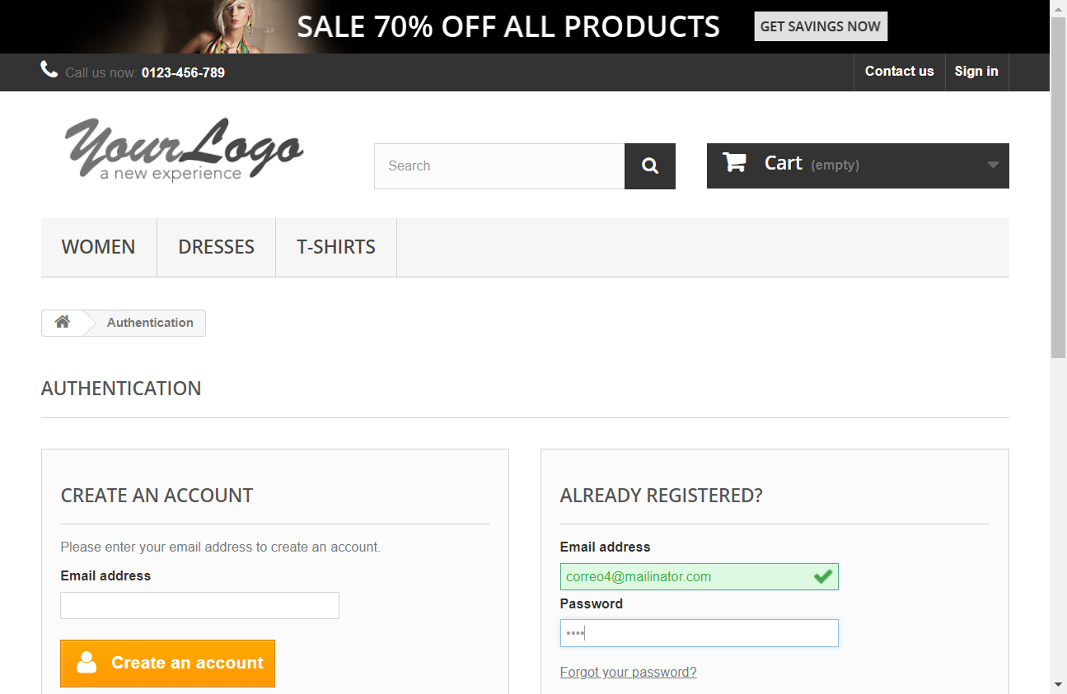

Resultado Obtenido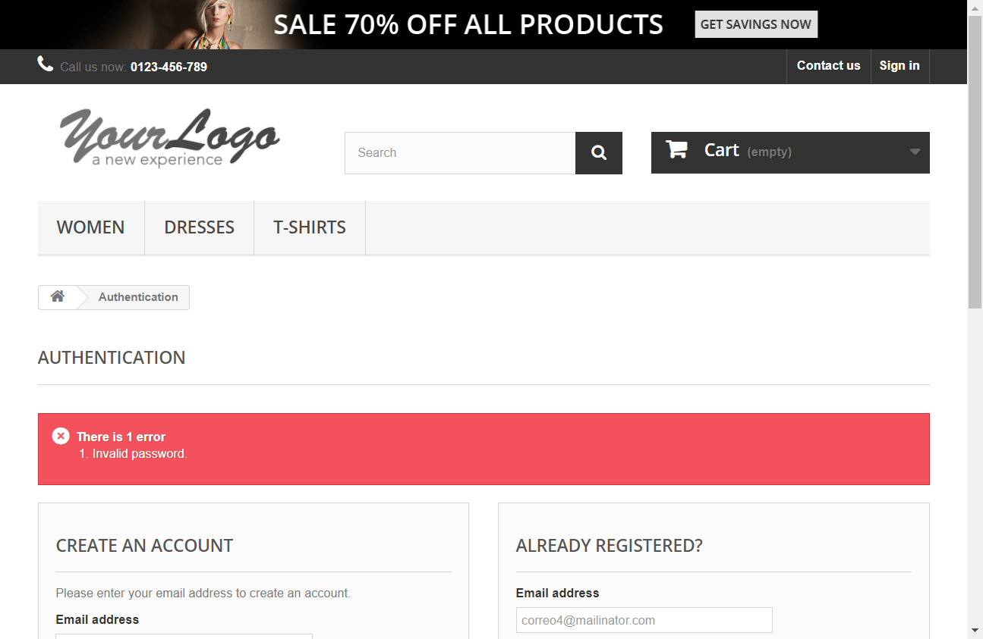

Evidencias de Prueba - Login - Dato de entrada: correo9876@correo.com

Pantalla Principal

Pantalla Login

Credenciales a utilizar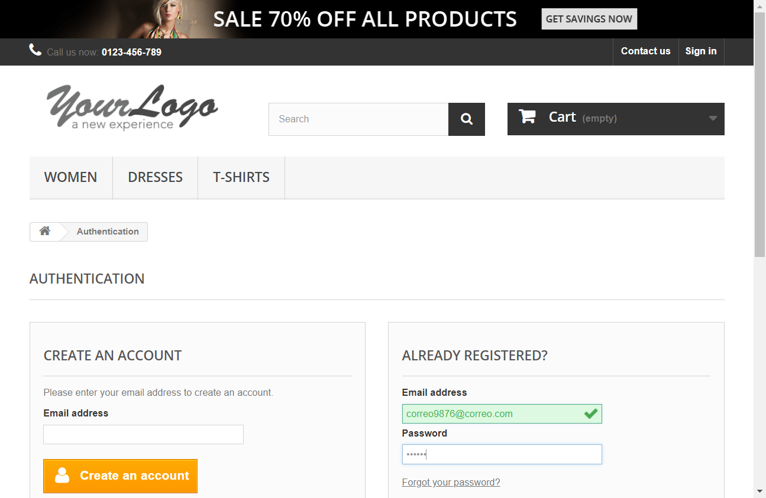

Resultado Obtenido